Приложение личныые дела студентов

УТВЕРЖДЕН
456.34-ЛУ

МОДУЛЬ ХРАНЕНИЯ ИНФОРМАЦИИ

руководство ПОЛьзователя
456.34

Новосибирск, 2022
содержание
1 Общие сведения 3
2 Установка и первоначальная настройка 4
3 Основные понятия и определения 5
4 Интерфейс пользователя 6
5 Работа с программой 7
6 Пользовательская настройка 8
7 Сообщения об ошибках 9
8 Контрольные вопросы 10

Общие сведения
Программа предназначена для накапливания пользовательской информации, а затем оперативного поиска по ней, организации дел и контроля за их выполнением, отслеживания определённых пользователем событий.

Установка и первоначальная настройка
Системные программные средства, используемые программой, должны быть представлены операционной системой Windows XP, Windows Vista, Windows 7, Windows 8, Windows 8.1, Windows 10, Windows 11. Также для реализации всех возможностей программы требуется предустановленный модуль OpenGL.
Нажмите два раза левой кнопкой мыши на установщик, затем следуя инструкции установите программу. Первоначальная настройка программы не требуется.

Основные понятия и определения
.
Логин — персональное имя для входа в Органайзер, которое состоит из последовательности символов
Пароль — это секретное слово или набор символов, предназначенный для подтверждения личности или полномочий. Пароли используются для защиты информации от несанкционированного доступа.

Интерфейс пользователя
На рисунке 1 представлен интерфейс пользователя
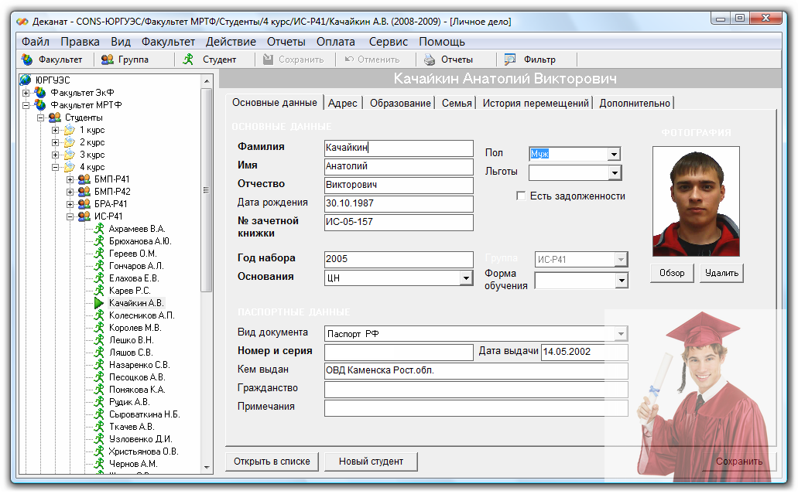
Рисунок 1 — Интерфейс пользователя

Работа с программой
Кликните 2 раза по ярлыку «Личные дела студентов» на рабочем столе компьютера. После чего в открывшемся окне введите логин и пароль учетной ‎записи пользователя. При успешной авторизации откроется рабочее пространство, в котором можно изменять, удалять, а также добавлять информацию о студентах. После завершения работы с приложением необходимо нажать на крестик справа вверху.

Пользовательская настройка
После установки приложения можно сконфигурировать и настроить пользовательский интерфейс приложения и данные в соответствии с вашими потребностями.

Сообщения об ошибках
«Неверный логин или пароль»‎ — была допущенная ошибка при вводе логина или пароля, повторите ввод или нажмите на кнопку «Забыли пароль»‎, далее действуя инструкции измените его

Контрольные вопросы
- Что является целью разработки руководства оператора?
В соответствии с государственными стандартами, Руководство оператора входит в состав комплекта эксплуатационной документации на программное обеспечение.
- Какую задачу решает руководство оператора?
Задачей данного руководства является обеспечение оператора возможностью выполнять свои обязанности в отношении системы, в состав которой входит программа.
- Что указывается в разделе "Сообщения оператору" руководства оператора?
В разделе "Сообщения оператору" должны быть приведены тексты сообщений, выдаваемых в ходе выполнения программы, описание их содержания и соответствующие действия оператора (действия оператора в случае сбоя, возможности повторного запуска программы и т.п.).
- Что нужно включить в раздел «Установка и первоначальная настройка» руководства пользователя?
Как установить программу и какие настройки необходимо сделать при ее первичном запуске.

